Viena Capellanes da la bienvenida al verano,
Cinco dulces para refrescarse en días de calor
- Tres nuevos postres cítricos se incorporan a su amplio catálogo para afrontar estas altas temperaturas

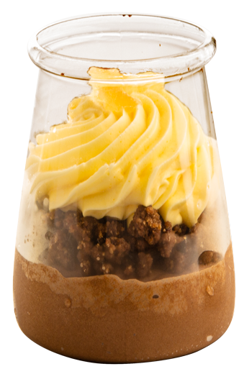
Madrid, xx de julio de 2023.- El calor ha llegado para quedarse y, en estos primeros días de julio, no parece que las altas temperaturas vayan a darnos una tregua. Por eso, Viena Capellanes, la icónica pastelería madrileña, ha lanzado tres nuevos postres muy refrescantes y con toques cítricos, ideales para sofocar el calor del verano.
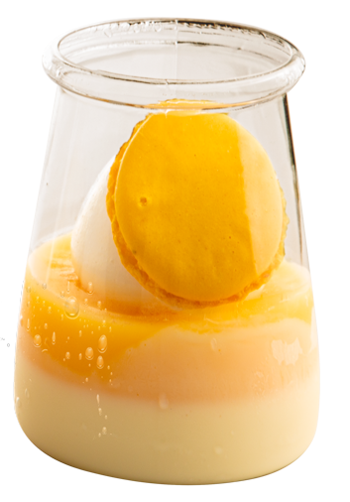
El vasito de chocolate y naranja es una combinación de dos sabores clásicos presentados de una forma muy especial en este postre. El vasito se compone de una potente mousse de chocolate del 70% de cacao, que contrasta a la perfección con una crema madame a la naranja. Resalta, entre la cremosidad del postre, un crujiente elaborado con chocolate y almendra.
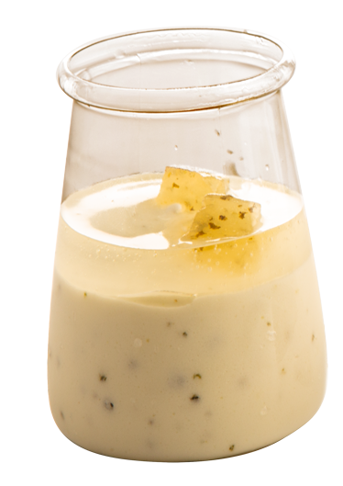
No hay nada más refrescante que el limón y, por supuesto, es una fruta que no podía faltar en estos nuevos postres de Viena Capellanes. El vasito de lemon curd es una dulce y cremosa panna cotta de chocolate blanco que se une con la untuosidad y acidez de la crema de limón. Al mismo tiempo, en cada bocado se aprecia el contraste de un crujiente bretón de mantequilla al punto de sal, decorado con una nube de merengue y coquilla de almendra.
Para trasladar a los madrileños a las noches en la playa, la compañía ha creado un vasito sabor mojito. Este cocktail hecho postre se compone de una mousse y un gelificado de mojito, con su característico toque de menta fresca y ron.
Cualquiera de estos nuevos postres ya está disponible en las 25 tiendas de la cadena, y se convertirán en el complemento perfecto para terminar una comida, o incluso para merendar.

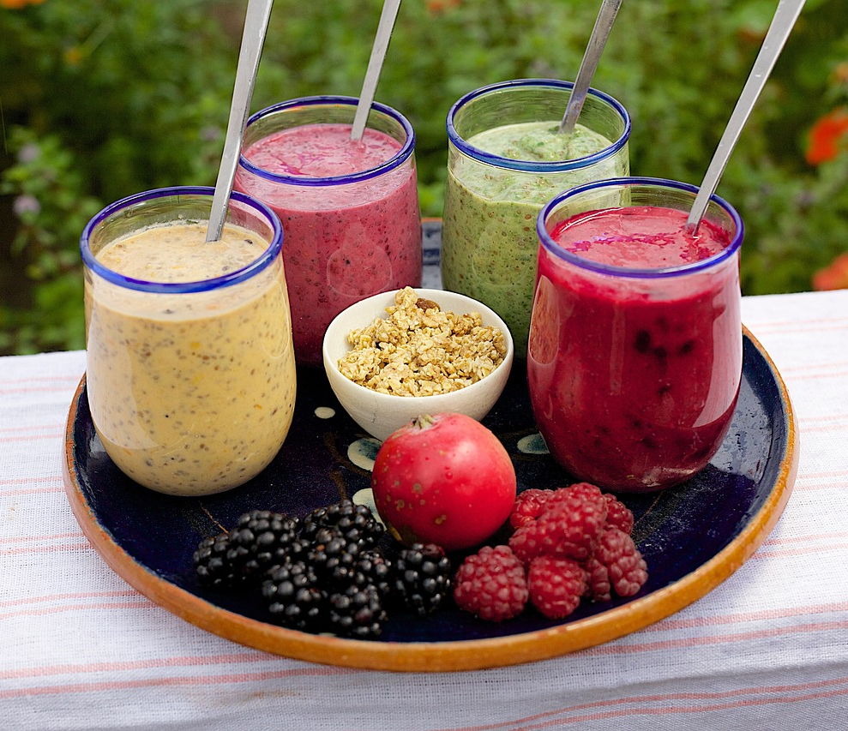
Otros postres refrescantes que se pueden preparar en casa
Un complemento perfecto para los días de calor son los smoothies, un delicioso y refrescante batido a base de frutas.
En esta ocasión, Viena Capellanes, a través de su Escuela de Cocina, comparte dos recetas de smoothies ligeros, saludables y muy sencillos de preparar en casa.
Para la primera opción, la cadena propone un smoothie de frutos del bosque. Solo es necesario un par de sobres de tés o infusiones, 300 gramos de frutos rojos congelados, 6 dátiles para endulzar y dos cucharaditas de semillas.
Esta receta es a prueba de remordimientos, ya que el dátil es una alternativa mucho más saludable que el azúcar, además de ser una fuente muy rica en nutrientes. También, al incorporar frutos rojos, es una receta con propiedades antioxidantes aportadas por estas frutas.
Otra alternativa, dirigida más a niños, es un smoothie de fresa con leche, y que será una fuente de parte del consumo de calcio diario. En esta ocasión, solo son necesarios 250 gramos de fresa, aunque se puede sustituir por la fruta preferida del niño; 150 ml de leche, 1 yogur y 50 gramos de azúcar o miel. Al batirlo todo, Viena Capellanes propone añadir una hojita de menta para hacerlo mucho más refrescante.

Acerca de Viena Capellanes
Viena Capellanes es una empresa madrileña que fabrica y comercializa, a través de sus propios puntos de venta, productos de pastelería artesanal, platos preparados saludables y catering gourmet.

Actualmente cuenta con 25 establecimientos propios en Madrid, un obrador en Alcorcón, casi 40 Viena Córners en distintas empresas, una Escuela de Cocina y Repostería, el hotel Viena Suites, un servicio de catering para eventos corporativos y familiares; además de una propia página web y App de delivery “My Viena”, desde la que también comercializa sus productos.

Viena Capellanes fue fundada en 1873 por D. Matías Lacasa y posteriormente adquirida por Manuel Lence. La gestión de la empresa continúa llevándose íntegramente por la familia Lence más de 110 años después. Viena Capellanes es sinónimo de calidad, tradición, capacidad de adaptación al cambio y pasión por sus clientes.

Para más información
Mirella Palafox
mirella.palafox@actitud.es / viena.capellanes@actitud.es
91 302 28 60

